测试文档

## 测试概述

在郎逸霖小组实现的三角函数计算器软件上进行更新，将他们的UI界面替换为我们小组的UI界面。在完成界面替换后，对三角函数计算器的功能进行测试。

## 测试需求

1. **测试目的：**

针对三角函数计算器实现的具体功能进行测试，主要目的是为了验证整个UI界面替换后，在用户实现具体操作时，是否会存在软件崩溃的情况。其次，验证整个函数计算器的计算的准确性。

1. **测试范围：**

测试范围包括sin函数模块的计算，cos函数模块的计算，UI界面对数据的输入与计算结果的显示，UI界面功能按钮的测试。

1. **测试说明：**

郎逸霖小组实现的三角函数计算器设计的三角函数计算器，只实现了sin和cos函数的弧度计算，因此在测试过程中，我们只针对sin和cos函数的弧度计算进行测试，对于UI界面设计的模式切换按钮，以及arctan函数和arcsin函数进行简单的按键测试。

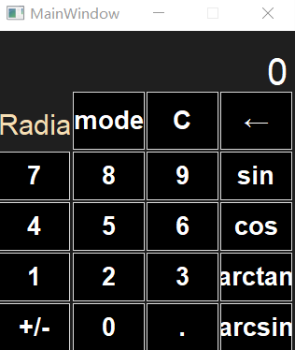

## 测试场景

* 1. **sin与cos模块测试：**

分别单独调用sin与cos函数计算模块，分别对模块输入0，，，，，，，和，通过器计算结果分别验证sin函数cos函数计算模块的准确性。

* 1. **按键模块测试：**

对UI界面的每个功能按键分别进行测试，包括：清零按键，删除按键，符号切换按键，小数点按键，数字按键，sin计算按键，cos计算按键。对模式切换按键，以及arctan计算按键和arcsin计算按键进行简单的点击测试。

* 1. **sin与cos计算测试：**

**在UI界面随意输入数字，分别点击sin计算，和cos计算，根据UI界面的数据显示判定三角函数计算器的是否完成了相应的功能。**

## 测试执行过程

* 1. **sin与cos模块测试：**

分别单独调用sin与cos函数计算模块，分别对模块输入0， $π$， $-π$， $π/2$， $-π/2$， $π/3$， $-π/3$， $2π/3$ 和 $-2π/3$，通过器计算结果分别验证sin函数cos函数计算模块的准确性。

第一排为输入的数值，第二排为sin函数计算结果，第三排为cos函数计算结果。

**输入0：**

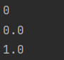

**输入 $π$：**

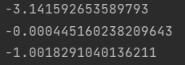

**输入 $-π$：**

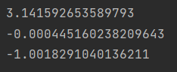

**输入 $π/2$：**

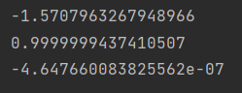

**输入 $-π/2$：**

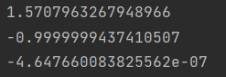

**输入 $π/3$：**

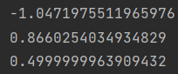

**输入：**

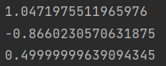

**输入：**

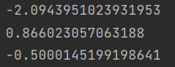

**输入：**

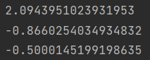

* 1. **按键模块测试：**

对UI界面的每个功能按键分别进行测试，包括：清零按键，删除按键，符号切换按键，小数点按键，数字按键，sin计算按键，cos计算按键。对模式切换按键，以及arctan计算按键和arcsin计算按键进行简单的点击测试。

**清零按钮：**

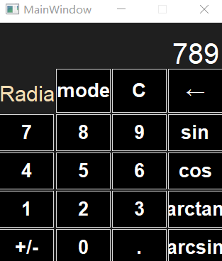 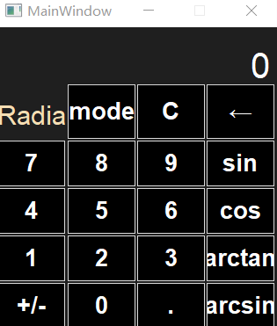

**删除按钮：**

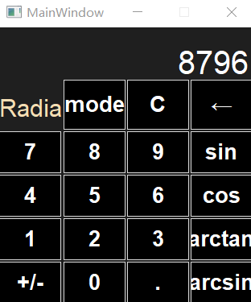 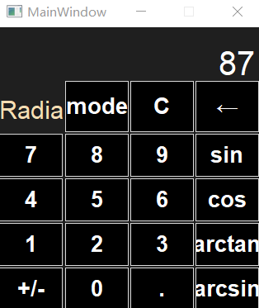

**符号切换按钮：**

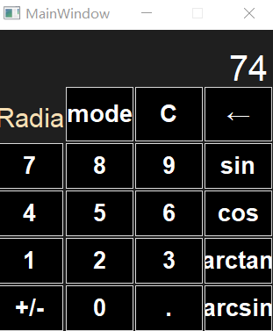 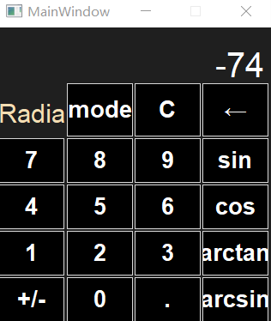

**小数点按键：**

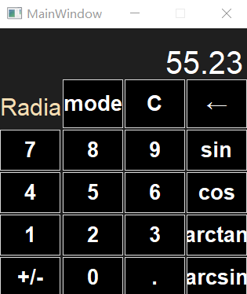

**模式切换按键：**

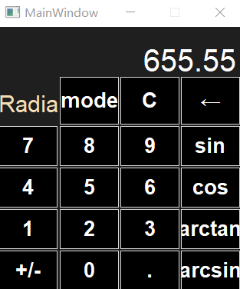

**arctan计算按键和arcsin计算按键：**

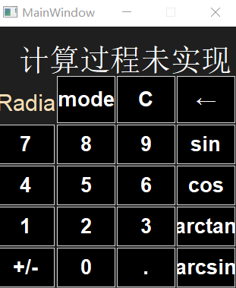

* 1. **sin与cos计算测试：**

**在UI界面随意输入数字，但必须包含小数和负数形式，分别点击sin计算，和cos计算，根据UI界面的数据显示判定三角函数计算器的是否完成了相应的功能。**

***sin计算：***

**正整数：**

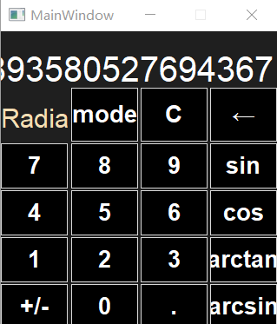

**带小数点的正数：**

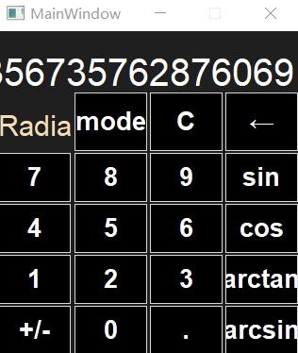

**0：**

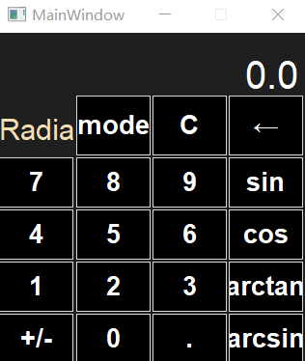

**负整数：**

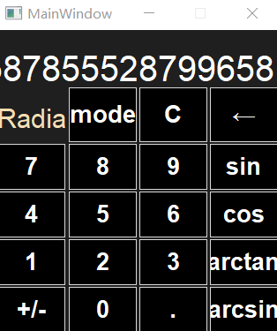

**带小数点的复数：**

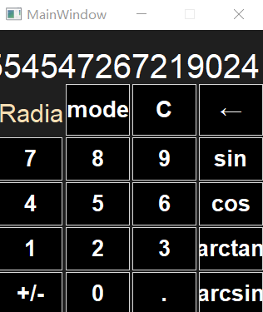

***cos计算***

**正整数：**



**带小数点的正数：**

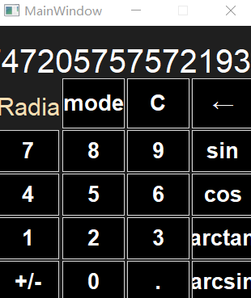

**0：**

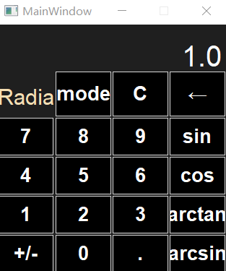

**负整数：**

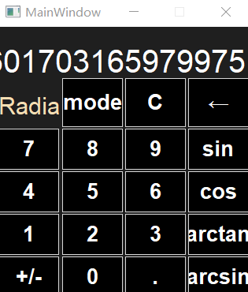

**带小数点的负数：**

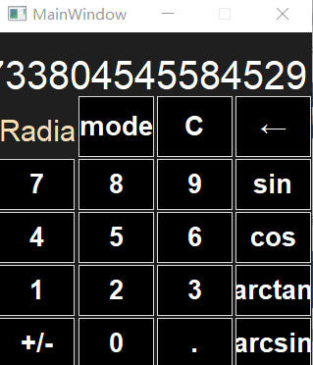

## 测试分析

**通过对三角函数计算模块的单独测试，可以发现无论是sin函数还是cos函数计算的结果值与真实值都十分接近，说明在算法部分，该软件的时比较成功的。**

**通过对UI界面的按键测试，可以发现，每个功能按键都能够具体无误的实现它应有的功能，模式切换按键不执行具体的功能。arctan按键和arcsin按键，点击后会提示：计算过程未实现。**

**在点击sin和cos按键时，会显示相应的计算结果，但是由于UI界面的显示框过小，结果显示不完整，且结果显示的数字过多，这是存在的最大的问题，应该对计算结果保留一定位数的小数点。**